LEMBAR PENGESAHAN

JUDUL : FUNGSI KOMUNIKASI KELUARGA DALAM MEMBENTUK KEPRIBADIAN ANAK REMAJA DI KELURAHAN PAJAJARAN.
PENYUSUN : DEWI RATIH PURNAMASARI
NPM : 132050138

Bandung, 14 Mei 2017

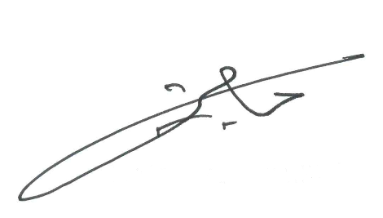
Menyetujui,
Pembimbing

Dr. Sutrisno S.Sos., M.Si

Mengetahui.

Dekan FISIP UNPAS Ketua Jurusan Ilmu Komunikasi
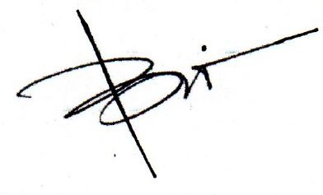

M. Budiana, S.IP., M.Si Dra. Hj. Yulia Segarwati, M.Si.

